

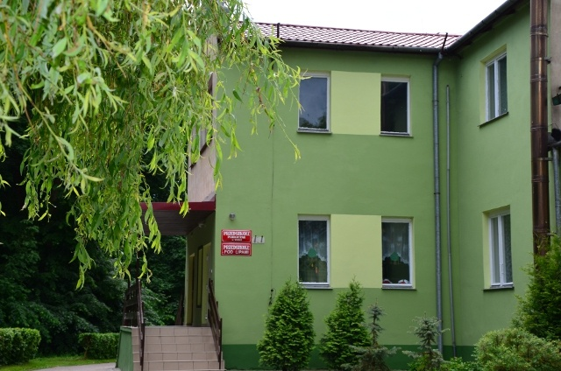

Podziękowanie dla rodziców

Serdeczne podziękowania za pomoc, życzliwość, aktywne uczestnictwo w życiu grupy

- przedszkola oraz zaangażowanie w edukację zdalną.

Dyrektor i grono pedagogiczna Przedszkola Publicznego
Przedszkola Pod lipami

